1. **PRÁCTICA SQL-2**

Tablas EMP y DEPT

1. Crear una consulta para visualizar el nombre y el salario de los empleados que ganan más de 2850$. Guardar la sentencia SQL en un fichero p2q1.sql. Ejecutar la sentencia.

**Select ename, sal FROM emp WHERE sal>2850;**

1. Crear una consulta para visualizar el nombre del empleado y el número de departamento para el número de empleado 7566.

**Select ename, deptno FROM emp WHERE empno=7566;**

1. Modificar p2q1.sql para visualizar el nombre y el salario de todos los empleados cuyo salario no este entre 1500$ y 2850$. Volver a guardar la sentencia SQL en un fichero llamado p2q3.sql. Volver a ejecutar la consulta.

**Select ename, sal FROM emp WHERE sal>=2850 OR sal<=1500;**

**Select ename, sal FROM emp WHERE sal NOT BERTWEEN 1500 AND 2850;**

1. Visualizar el nombre del empleado, oficio y fecha de alta, de los empleados contratados entre el 20 de Febrero de 1981 y el 1 de Mayo de 1981. Ordenar la consulta en orden ascendente por la fecha de alta.

**Select ename, job, hiredate FROM emp WHERE hiredate BETWEEN ‘1-5-1981’ AND ‘20-2-1981’ order by hiredate ;**

1. Visualizar el apellido y el número de departamento de todos los empleados de los departamentos 10 y 30. (Orden alfabético por apellido).

**Select ename, empno FROM emp WHERE empno IN (10, 30) ORDER BY ename ;**

1. Modificar p2q3.sql para sacar un listado del apellido de los empleados que ganan más de 1500$ de los departamentos 10 ó 30. Etiquetar las columnas “Employee” y “Monthly Salary”, respectivamente. Volver a guardar la sentencia SQL en un fichero llamado p2q6.sql. Volver a ejecutar la consulta.

**Select ename “Employee”, sal“Monthly Salary”, empno FROM deptno WHERE sal > 1500 AND empno IN (10, 30);**

**Select ename “Employee”, sal“Monthly Salary”, empno FROM deptno WHERE sal > 1500 AND (deptno =10 OR deptno=30);**

1. Visualizar el nombre y la fecha de alta de cada empleado que fue contratado en 1982.

**Select ename , hiredate FROM emp WHERE hiredate BETWEEN ’1-1-1982’ AND ‘31-12-1982’ ;**

**Select ename , hiredate FROM emp WHERE hiredate LIKE ‘%82’;**

1. Visualizar el nombre y el oficio de todos los empleados que no tienen un jefe asignado.

**Select ename , job FROM emp WHERE mgr IS NULL ;**

1. Visualiza el nombre, salario y comisión de todos los empleados que ganan comisiones. Ordenar por salario y comisión en orden descendente.

**Select ename , sal, comm FROM emp WHERE comm IS NOT NULL ORDER BY sal ASC, comm DESC ;**

1. Visualizar los nombres de todos los empleados que tengan una A en la tercera letra de su nombre.

**Select ename FROM emp WHERE ename LIKE ‘__A%’;**

1. Visualizar el nombre de todos los empleados que tengan dos L en su nombre y que sean del departamento 30 o que su jefe sea el 7782.

**Select ename FROM emp WHERE (ename LIKE ‘%L%L%’ AND deptno = 30) OR (mgr = 7782);**

1. Visualizar el nombre, oficio y salario de todos los empleados cuyo oficio sea CLERK o ANALYST y su salario no sea igual a 1000, 3000 ó 5000 dólares.

**Select ename, job, sal FROM emp WHERE (job=’CLERK’ OR job=’ANALYST’) AND sal NOT IN (1000,3000,5000) ;**

1. Visualizar el nombre, salario y comisión de todos los empleados cuyo importe de la comisión sea mayor que su salario incrementado un 10%.

**Select ename, comm, sal FROM emp WHERE comm>(sal*1.10) ;**

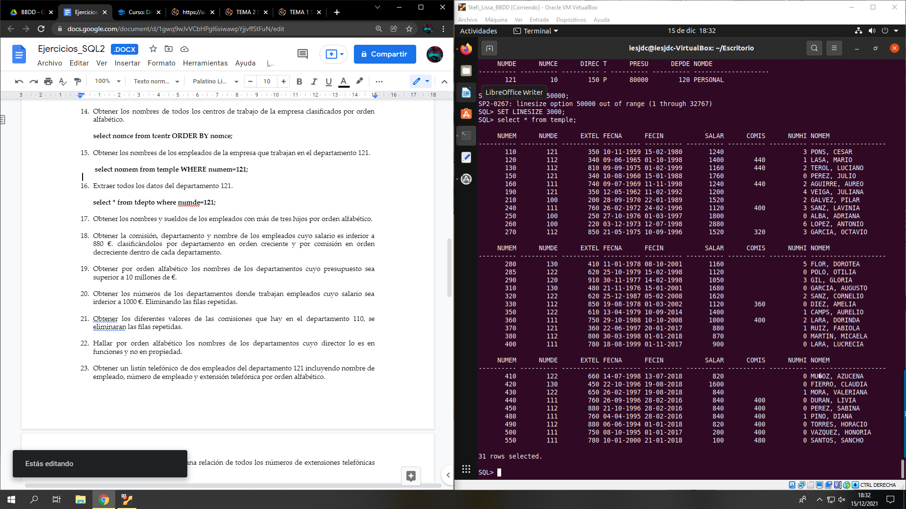

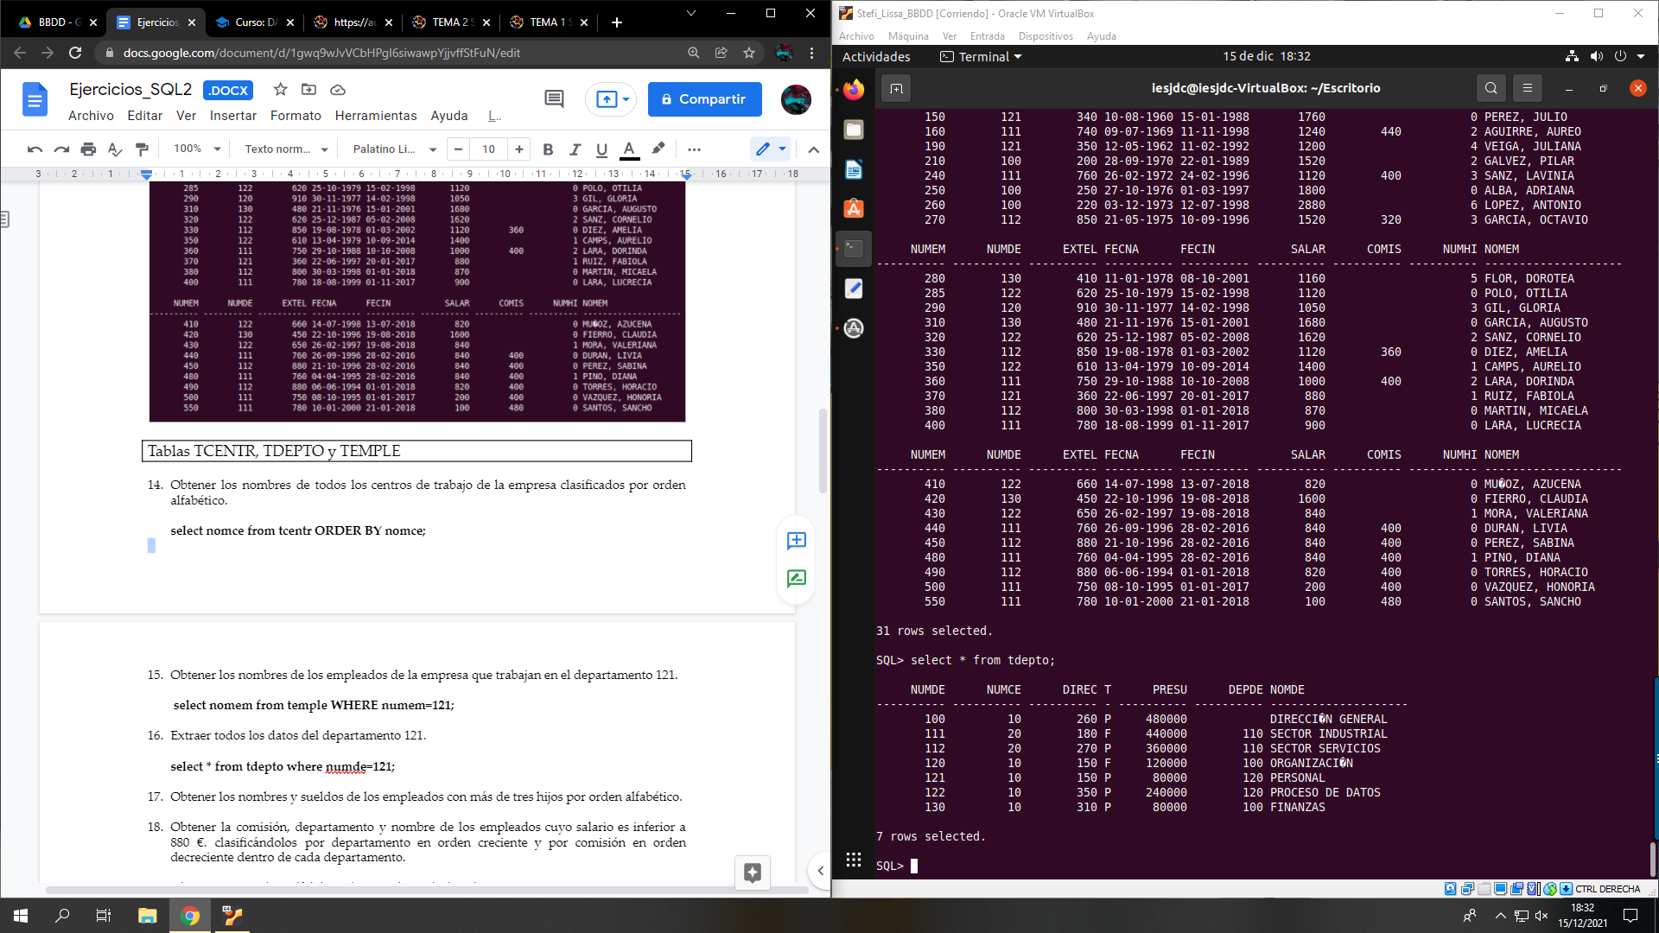

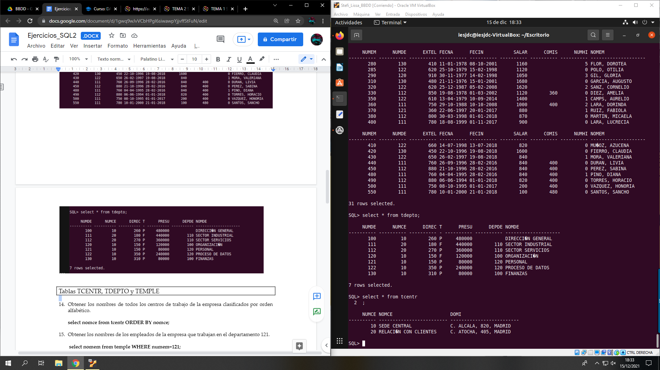

Tablas TCENTR, TDEPTO y TEMPLE

1. Obtener los nombres de todos los centros de trabajo de la empresa clasificados por orden alfabético.

**select nomce from tcentr ORDER BY nomce;**

1. Obtener los nombres de los empleados de la empresa que trabajan en el departamento 121.

**select nomem from temple WHERE numem=121;**

1. Extraer todos los datos del departamento 121.

**select * from tdepto where numde=121;**

1. Obtener los nombres y sueldos de los empleados con más de tres hijos por orden alfabético.

**SELECT nomem, salar from temple WHERE nuhi>3 ORDER BY nomem;**

1. Obtener la comisión, departamento y nombre de los empleados cuyo salario es inferior a 880 €. clasificándolos por departamento en orden creciente y por comisión en orden decreciente dentro de cada departamento.

**Select comis, numde, nomem from temple where salar<880 ORDER BY numde ASC, comis DESC;**

1. Obtener por orden alfabético los nombres de los departamentos cuyo presupuesto sea superior a 10 millones de €.

**Select nomde from tdepto where presu > 10000000 ORDER BY nomde;**

1. Obtener los números de los departamentos donde trabajan empleados cuyo salario sea inferior a 1000 €. Eliminando las filas repetidas.

**Select DISTINCT numde from temple where salar<1000;**

1. Obtener los diferentes valores de las comisiones que hay en el departamento 110, se eliminaran las filas repetidas

**SELECT DISTINCT comis From temple WHERE numde=110;**

1. Hallar por orden alfabético los nombres de los departamentos cuyo director lo es en funciones y no en propiedad.

**SELECT nomde FROM tdepto WHERE tidir='F' ORDER BY nomde;**

1. Obtener un listín telefónico de los empleados del departamento 121 incluyendo nombre de empleado, número de empleado y extensión telefónica por orden alfabético.

**SELECT extel, nomem, numem FROM temple WHERE numde=121 ORDER BY nomem;**

1. Obtener por orden creciente una relación de todos los números de extensiones telefónicas de los empleados.

**Select nomem, extel FROM temple ORDER BY extel;**

1. Hallar la comisión, nombre y salario de los empleados con más de tres hijos, clasificándolos por comisión y dentro de comisión por orden alfabético.

**SELECT comis, nomem, salar FROM temple WHERE numhi>3 ORDER BY comis, nomem;**

1. Obtener el salario y nombre de los empleados sin hijos por orden decreciente de salario y por orden alfabético dentro de salario.

**SELECT salar, nomem FROM temple WHERE numhi=0 ORDER BY salar DESC, nomem;**

1. Obtener los nombres y sueldos anuales expresados en pesetas de los empleados del departamento 100. Presentarlos en orden decreciente por sueldos.

**SELECT nomem, salar*12 as “Salario Anual Pesetas” FROM temple WHERE numde=100 ORDER BY salar DESC;**

1. Obtener los nombres de los empleados cuya comisión es superior o igual al 50% de su salario, por orden alfabético.

**SELECT nomem FROM temple WHERE comis=>(salar*0.5) ORDER BY nomem;**

1. En una compañía de ayuda familiar se ha decidido dar a los empleados una paga extra de 100 € por hijo, a partir del cuarto inclusive. Obtener por orden alfabético para estos empleados: nombre y salario total que van a cobrar incluyendo la paga extra.

**SELECT nomem, (salar+100*numhi) “SALARIO TOTAL” WHERE numhi>=4;**

1. Obtener una relación por orden alfabético de los departamentos cuyo presupuesto es inferior a 15 millones de €. El nombre de los departamentos vendrá precedido de las palabras “departamento de”;

**SELECT nomde “departamento de” FROM tdepto WHERE presu<150000 ORDER BY nomde;**

1. Llamemos presupuesto medio mensual de un departamento al resultado de dividir su presupuesto anual por 12. Supongamos que se decide aumentar los presupuestos medios mensuales de todos los departamentos en un 10% a partir del mes de octubre inclusive. Para los departamentos cuyo presupuesto mensual medio anterior a octubre es de más de 8 millones de €, hallar por orden alfabético el nombre del departamento y su presupuesto anual total después del incrementado.

**SELECT nomde, presu/12*1.10 FROM tdepto ORDER BY nomde;**

1. Suponiendo que en los próximos tres años el coste de vida va a aumentar un 6% anual y se suben los salarios en una misma proporción, hallar para los empleados con más de 4 hijos su nombre y su sueldo anual, actual y para cada uno de los próximos tres años, clasificados por orden alfabético.

**SELECT nomem, (salar*1.06)*12 as “Salario Anual” FROM temple ORDER BY nomem;**

1. Para los empleados del departamento 112, hallar el nombre y el salario total de cada uno (salario más comisión), por orden de salario total descendiente, y por orden alfabético dentro del salario total.

**SELECT nomem, salar+comis as salario FROM temple ORDER BY salario, nomem;**

1. Hallar por orden de número de empleado el nombre y el salario total de cada uno (salario mas comisión), por orden de salario total que supere las 1500 €. mensuales.

**SELECT nomem, salar+comis salario FROM temple WHERE (salar+comis)>1500 ORDER BY numem, (salar+comis);**

1. Obtener los números de los departamentos en los que haya algún empleado cuya comisión supere al 20% de su salario.

**SELECT numde FROM temple WHERE comis>(salar*0.20);**

1. Para todos los empleados que tienen comisión, hallar sus salarios medios mensuales totales incluyendo esta. Obtenerlos por orden alfabético. Hallar también el porcentaje que de su salario total supone la comisión.

**SELECT nomem, comis+salar as MEDIA, comis*100/salar as PORSENTAJE WHERE IS NOT NULL ORDER BY nomem;**

1. Obtener los nombres de los departamentos que no dependen funcionalmente de otro.

**SELECT nomde FROM tdepto WHERE tidir<>'F';**

1. Obtener por orden alfabético los nombres de los empleados cuyo salario está entre 1450 y 900 €.

**SELECT nomem FROM temple WHERE salar BETWEEN 900 AND 1450 ORDER BY nomem;**

1. Obtener por orden alfabético los nombres y salarios de los empleados cuyo salario dividido por su número de hijos cumpla una, o ambas, de las dos condiciones siguientes: que sea inferior a 1200 € y que sea superior al doble de su comisión.

**SELECT nomem, salar FROM temple WHERE (salar/numhi)<1200 OR salar/numhi>(comis*2) ORDER BY nomem, salar;**

1. Obtener por orden alfabético los nombres de los empleados cuyo primer apellido sea MORA o empiece por MORA.

**SELECT nomem FROM temple WHERE nomem=’% MORA%’ ORDER BY nomem;**

1. Obtener por orden alfabético los nombres de los empleados cuyo apellido tenga seis o más letras.

**SELECT nomem FROM temple WHERE nomem=’% ______%’ ORDER BY nomem;**

1. Obtener los nombres de los empleados cuyo apellido tenga tres letras o menos.

**SELECT nomem FROM temple WHERE nomem<>’% ___%’;**

1. Obtener por orden alfabético los nombres de los empleados cuyo apellido termine en EZ y su nombre de pila termine en O y tiene al menos seis letras.

**SELECT nomem FROM temple WHERE nomem=’%______O %EZ’;**

1. Obtener por orden alfabético los nombres de los empleados cuya extensión telefónica es 250 ó 750.

**SELECT nomem FROM temple WHERE extel IN (250,750) ORDER BY nomem;**

1. Obtener los nombres, salarios y fechas de ingreso de los empleados que o bien ingresaron después del 01.01.93 bien tienen un salario inferior a 1200 €. Clasificarlos por nombre y fecha.

**SELECT nomem, salar, fechain FROM temple WHERE fechain>’1-1-93’ OR salar<1200 ORDER BY nomem, fechain;**

1. Obtener por orden alfabético los nombres de los departamentos que no sean de Dirección ni de sectores.

**SELECT nomde FROM tdepto WHERE nomde NOT LIKE ’Dirección%’ OR nomde NOT LIKE ’sectore%’ ORDER BY nomde;**

1. Obtener por orden alfabético los nombres y salarios de los empleados que o bien no tengan hijos y ganan más de 1200 €, o bien tienen hijos y ganan menos de 1800 €.

**SELECT nomem, salar FROM temple WHERE (numhi=0 AND salar>1200) OR (numhi<>0 AND salar<1800) ORDER BY nomem;**

1. Para los empleados que no tienen comisión obtener por orden alfabético, el nombre y el cociente entre su salario y el número de hijos

**SELECT nomem, salar/numhi as SalarioHijos FROM temple WHERE numhi<>0, comis IS NULL ORDER BY nomem;**

1. Se desea hacer un regalo de un 1% del salario a los empleados en el día de su onomástica. Hallar por orden alfabético los nombres y cuantía de los regalos en € para los que celebran su santo el día de San Honorio.
2. En la fiesta de Reyes se desea organizar un espectáculo para los hijos de los empleados, que se representará en dos días diferentes. El primer día asistirán los empleados cuyo apellido empiece por las letras desde la A hasta la L, ambos inclusive. El segundo día el resto. A cada empleado se les asignaran tantas invitaciones gratuitas como hijos tenga y dos más. Además, en la fiesta se entregará a cada empleado un obsequio por hijo. Obtener una lista por orden alfabético de los nombres a quienes hay que invitar el primer día de representación, incluyendo también cuantas invitaciones corresponden a cada nombre y cuantos regalos hay que preparar para él.
3. Hallar por orden alfabético los nombres de los departamentos que o bien tienen directores en funciones o bien en propiedad y su presupuesto anual excede a 12 millones o bien no dependen de ningún otro.